**＜尾崎行雄記念財団共催講演会＞**

**グローバル・イッシューズ総合研究所公開講座（２０２４年度第２回）**

米国大統領選挙後の米国経済政策

【共催】 グローバル・イッシューズ総合研究所／尾崎行雄記念財団　　【協力】 近代消防社

――――――――――――――――――――――――――――――――――――――――――――

今年の米国大統領選挙後に米国は、どのような経済政策を行うでしょうか？　経済と金融の専門家が懇切に解説してくださいます。貴重な機会ですので多くの方々のご参加をお待ちしております。

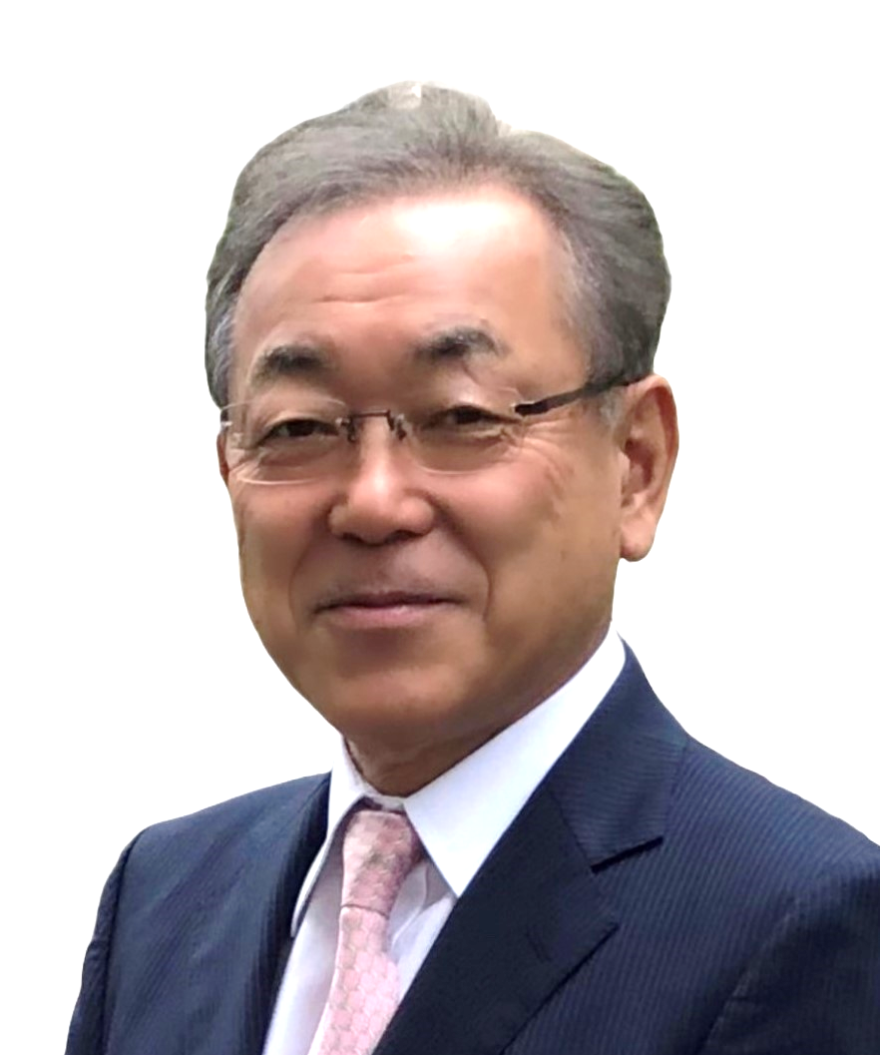

株式会社 武者リサーチ 代表

　1973年、横浜国立大学経済学部卒業後、大和証券に入社。88年大和総研アメリカでチーフアナリストとして米国のマクロ・ミクロ市場を調査。97年ドイツ証券調査部長兼チーフストラテジスト。2005年ドイツ証券副会長を経て、09年株式会社武者リサーチを設立。2021年9月までドイツ証券株式会社アドバイザーを務める。

日経電子版、日経産業新聞（眼光紙背）、Voice、四国新聞社、月刊資本市場、週刊エコノミスト等にレポートやコラムを寄稿。テレビ朝日、日経CNBC、テレビ東京モーニングサテライト、BSフジプライムニュース、ラジオNIKKEI等にコメンテーターとして出演。『新帝国主義論』（2007）、『「失われた20年」の終わり 地政学で診る日本経済』（2011）、『結局、勝ち続けるアメリカ経済 一人負けする中国経済』（2017）、『アフターコロナV字回復する世界経済（2020）、『「安いニッポン」が日本を大復活させる』（2022）、『日経平均は4万円になる！』（2022）など著書多数。

日時　**２０２４**年**７**月**２５** 日（木）午後**６**時～**７**時４５分（受付：５時３０分～）

会場　憲政記念館（代替施設）１階　会議室 **（永田町1-8-1）**

※建替工事のため一時的に移転している「憲政記念館・代替施設」で行います。これまでの場所の

ほぼ向かい側（徒歩１分）、「国会参観バス駐車場奥（北）」に建てられています。

※地下鉄など公共の交通機関をご利用ください（丸の内線「国会議事堂前」／半蔵門線「永田町」）。

参加費　**２,０００**円　／**４０**名　（定員に達しお断りする場合があります）

《お申込み・お問い合わせについて》

**お申込み・お問い合わせは全て下記メールアドレスへ。緊急連絡先（０９０－８６７８－５５１８）**

参加ご希望の方は、お名前、メールアドレス、お電話（携帯番号）を、尾崎財団アドレス[**info@ozakiyukio.jp**](mailto:info@ozakiyukio.jp) **へ７月２３日（火）までにお送りください。**